|  |  |  |  |  |
| --- | --- | --- | --- | --- |
| Сценарий  Использования/  Вид  взаимодействия | Tap | Swipe | Text input | Long Press |
| Добавить новое слово вне приложения | 3 | 0 | 0 | 1 |
| Добавить новое слово в приложении | 3 | 1 | 0 | 0 |
| Начать тренировку | 2 + n выбранных наборов для тренировки | 0 | 0 | 0 |
| Остановить тренировку | 1 | 0 | 0 | 0 |
| Сыграть в быструю напоминалку слов | 1 | 0 | 0 | 0 |
| Изменить слово | 2 | 1 | 1 | 0 |
| Удалить слово | 1 | 1 | 0 | 0 |
| Посмотреть набор слов | 1 | 1 | 0 | 0 |
| Удалить слово из набора слов | 2 | 1 | 0 | a0 |
| Создать новый набор слов | 3 + n выбраных слов | 1 | 1 | 0 |
| Удалить набор слов | 1 | 1 | 0 | 1 |

Предполагается, что все действия совершаются с главной вкладки приложения

Пути сокращения последовательности:  
- Добавить новое слово вне приложения: выделив слово и выбрав в контекстном меню добавление его в словарь нашего приложения, мы переходим в активити, в котором нам необходимо ввести перевод выбранного слова. Для удобства и уменьшения действий можно добавить автоматический перевод выбранного слова, который, если пользователь пожелает, можно исправить на собственный. Это уменьшит количество необходимых действий на один Text input.

-Начать тренировку: удалить вкладку training, оставив только вкладки «Favorites» и «All». В первой каждый из наборов слов сделать чек-боксами, которые можно сразу выбрать и нажать кнопку «Trainig», это уменьшит количество необходимых действий на один tap по кнопке «OK», подтверждающий выбор наборов для тренировки

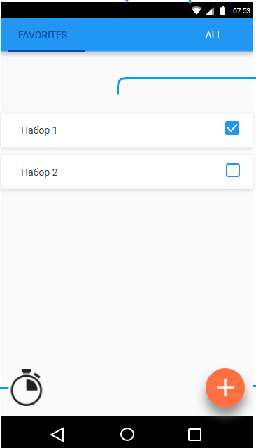

Рисунок макет интерфейса, соответствующий измененному интерфейсу